ｽﾍﾟｸﾄﾙﾗﾍﾞﾙ: ｽﾍﾟｸﾄﾙ 1

ﾗｲﾌﾞﾀｲﾑ 120.0 s

収集ｼﾞｵﾒﾄﾘ[度] :

試料傾斜角 = 0.0

方位角 = 0.0

ｴﾚﾍﾞｰｼｮﾝ = 30.0

加速電圧 = 10.00 kV

ｽﾍﾟｸﾄﾙ全ｶｳﾝﾄ数 = 208269

|  |  |  |  |
| --- | --- | --- | --- |
| ｻﾝﾌﾟﾙﾃﾞｰﾀ : | ｴﾈﾙｷﾞｰ[eV] | 分解能[eV] | ｶｳﾝﾄ数 |
| ｽﾄﾛｰﾌﾞ : | 3.8 | 51.88 | 1194488 |
|  |  |  |  |

定量最適化がおこなわれていません

ｽﾍﾟｸﾄﾙ処理 :

省略されたﾋﾟｰｸはありません

処理ｵﾌﾟｼｮﾝ : 酸素 ｽﾄｲｷｵﾒﾄﾘ (ﾉｰﾏﾗｲｽﾞ)

繰り返し回数 = 2

ｽﾀﾝﾀﾞｰﾄﾞ :

Na Albite 1999/06/01

Mg MgO 1999/06/01

Al Al2O3 1999/06/01

Si SiO2 1999/06/01

P GaP 1999/06/01

S FeS2 1999/06/01

K MAD-10 Feldspar 1999/06/01

Ca Wollastonite 1999/06/01

Cr Cr 1999/06/01

Mn Mn 1999/06/01

Fe Fe 1999/06/01

Ni Ni 1999/06/01

|  |  |  |  |  |  |
| --- | --- | --- | --- | --- | --- |
| 元素 | 質量濃度 | 原子数 | 化合物 | 化学式 |  |
|  | [%] | 濃度[%] | 濃度[%] |  |  |
| Na K | -31.43 | -25.76 | -42.36 | Na2O |  |
| Mg K | -2.41 | -1.87 | -4.00 | MgO |  |
| Al K | -50.86 | -35.52 | -96.09 | Al2O3 |  |
| Si K | -150.14 | -100.75 | -321.20 | SiO2 |  |
| P K | 133.44 | 81.19 | 305.75 | P2O5 |  |
| S K | 110.51 | 64.95 | 275.92 | SO3 |  |
| K K | -3.17 | -1.53 | -3.82 | K2O |  |
| Ca K | -8.48 | -3.99 | -11.86 | CaO |  |
| Cr K | 4.49 | 1.63 | 6.56 | Cr2O3 |  |
| Mn K | -5.43 | -1.86 | -7.01 | MnO |  |
| Fe K | 13.30 | 4.49 | 17.12 | FeO |  |
| Ni K | -14.92 | -4.79 | -18.99 | NiO |  |
| O | 105.11 | 123.82 |  |  |  |
| ﾄｰﾀﾙ | 100.00 |  |  |  |  |

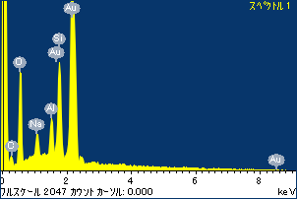

ﾌﾟﾛｼﾞｪｸﾄ : ﾌﾟﾛｼﾞｪｸﾄ 1

ｵｰﾅｰ : Administrator

領域 分析領域 6

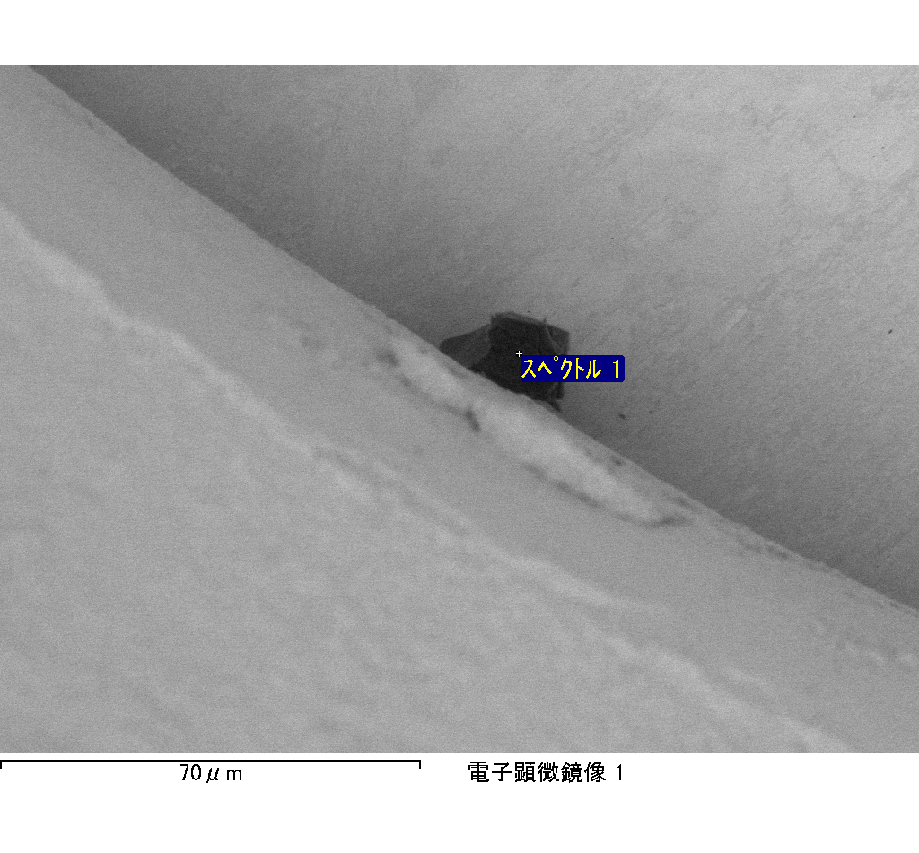

ｽﾍﾟｸﾄﾙﾗﾍﾞﾙ: ｽﾍﾟｸﾄﾙ 2

ﾗｲﾌﾞﾀｲﾑ 120.0 s

収集ｼﾞｵﾒﾄﾘ[度] :

試料傾斜角 = 0.0

方位角 = 0.0

ｴﾚﾍﾞｰｼｮﾝ = 30.0

加速電圧 = 10.00 kV

ｽﾍﾟｸﾄﾙ全ｶｳﾝﾄ数 = 221825

|  |  |  |  |
| --- | --- | --- | --- |
| ｻﾝﾌﾟﾙﾃﾞｰﾀ : | ｴﾈﾙｷﾞｰ[eV] | 分解能[eV] | ｶｳﾝﾄ数 |
| ｽﾄﾛｰﾌﾞ : | 3.8 | 51.86 | 1196114 |
|  |  |  |  |

定量最適化がおこなわれていません

ｽﾍﾟｸﾄﾙ処理 :

省略されたﾋﾟｰｸはありません

処理ｵﾌﾟｼｮﾝ : 酸素 ｽﾄｲｷｵﾒﾄﾘ (ﾉｰﾏﾗｲｽﾞ)

繰り返し回数 = 2

ｽﾀﾝﾀﾞｰﾄﾞ :

Na Albite 1999/06/01

Mg MgO 1999/06/01

Al Al2O3 1999/06/01

Si SiO2 1999/06/01

P GaP 1999/06/01

S FeS2 1999/06/01

K MAD-10 Feldspar 1999/06/01

Ca Wollastonite 1999/06/01

Cr Cr 1999/06/01

Mn Mn 1999/06/01

Fe Fe 1999/06/01

Ni Ni 1999/06/01

|  |  |  |  |  |  |
| --- | --- | --- | --- | --- | --- |
| 元素 | 質量濃度 | 原子数 | 化合物 | 化学式 |  |
|  | [%] | 濃度[%] | 濃度[%] |  |  |
| Na K | -1.58 | -0.69 | -2.13 | Na2O |  |
| Mg K | -144.24 | -59.88 | -239.17 | MgO |  |
| Al K | 0.87 | 0.33 | 1.64 | Al2O3 |  |
| Si K | -120.12 | -43.17 | -256.97 | SiO2 |  |
| P K | 193.39 | 63.02 | 443.12 | P2O5 |  |
| S K | 155.39 | 48.91 | 387.99 | SO3 |  |
| K K | 0.97 | 0.25 | 1.17 | K2O |  |
| Ca K | -5.34 | -1.35 | -7.47 | CaO |  |
| Cr K | -4.72 | -0.92 | -6.90 | Cr2O3 |  |
| Mn K | 1.88 | 0.35 | 2.43 | MnO |  |
| Fe K | -170.60 | -30.83 | -219.47 | FeO |  |
| Ni K | -3.34 | -0.57 | -4.24 | NiO |  |
| O | 197.44 | 124.56 |  |  |  |
| ﾄｰﾀﾙ | 100.00 |  |  |  |  |

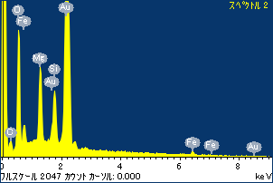

ﾌﾟﾛｼﾞｪｸﾄ : ﾌﾟﾛｼﾞｪｸﾄ 1

ｵｰﾅｰ : Administrator

領域 分析領域 6

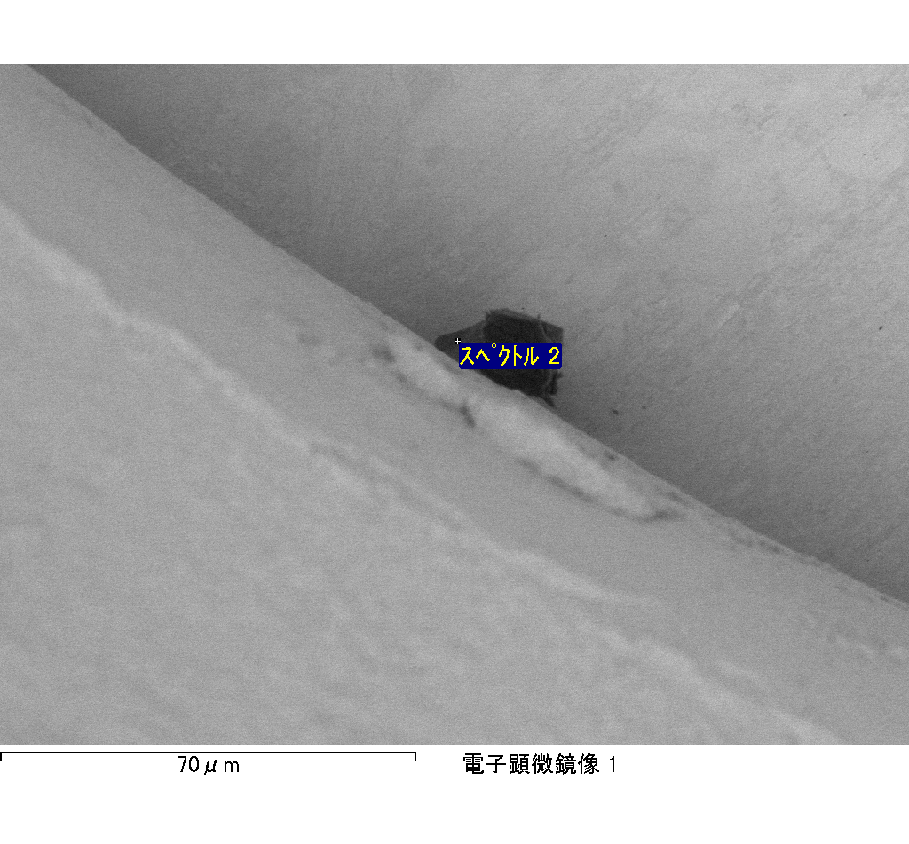

ｽﾍﾟｸﾄﾙ処理 :

省略されたﾋﾟｰｸはありません

処理ｵﾌﾟｼｮﾝ : 酸素 ｽﾄｲｷｵﾒﾄﾘ (ﾉｰﾏﾗｲｽﾞ)

繰り返し回数 = 2

ｽﾀﾝﾀﾞｰﾄﾞ :

Na Albite 1999/06/01

Mg MgO 1999/06/01

Al Al2O3 1999/06/01

Si SiO2 1999/06/01

P GaP 1999/06/01

S FeS2 1999/06/01

K MAD-10 Feldspar 1999/06/01

Ca Wollastonite 1999/06/01

Cr Cr 1999/06/01

Mn Mn 1999/06/01

Fe Fe 1999/06/01

Ni Ni 1999/06/01

|  |  |  |  |  |  |
| --- | --- | --- | --- | --- | --- |
| 元素 | 質量濃度 | 原子数 | 化合物 | 化学式 |  |
|  | [%] | 濃度[%] | 濃度[%] |  |  |
| Na K | 2.64 | -18.16 | 3.56 | Na2O |  |
| Mg K | 173.64 | -1127.25 | 287.91 | MgO |  |
| Al K | 8.89 | -51.98 | 16.79 | Al2O3 |  |
| Si K | 139.14 | -781.89 | 297.65 | SiO2 |  |
| P K | -176.17 | 897.68 | -403.65 | P2O5 |  |
| S K | -143.88 | 708.22 | -359.25 | SO3 |  |
| K K | 0.28 | -1.12 | 0.33 | K2O |  |
| Ca K | 3.82 | -15.05 | 5.35 | CaO |  |
| Cr K | -10.34 | 31.40 | -15.12 | Cr2O3 |  |
| Mn K | 9.41 | -27.03 | 12.15 | MnO |  |
| Fe K | 164.68 | -465.40 | 211.85 | FeO |  |
| Ni K | 33.34 | -89.63 | 42.43 | NiO |  |
| O | -105.44 | 1040.21 |  |  |  |
| ﾄｰﾀﾙ | 100.00 |  |  |  |  |

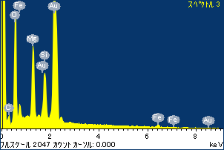

ﾌﾟﾛｼﾞｪｸﾄ : ﾌﾟﾛｼﾞｪｸﾄ 1

ｵｰﾅｰ : Administrator

領域 分析領域 6

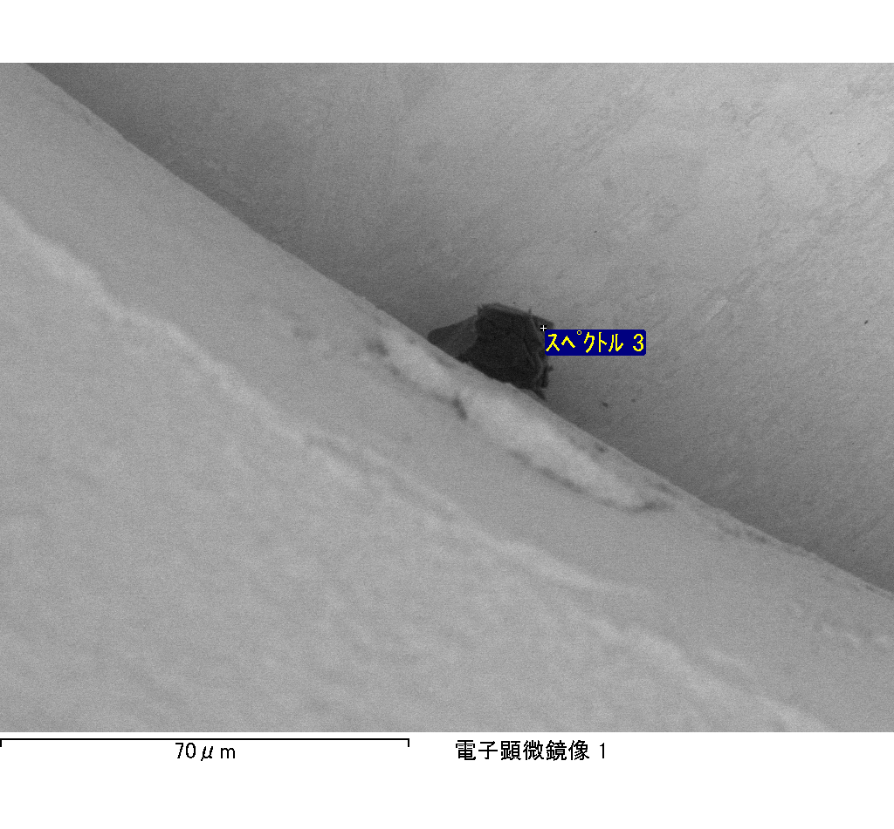

ｽﾍﾟｸﾄﾙﾗﾍﾞﾙ: ｽﾍﾟｸﾄﾙ 3

ﾗｲﾌﾞﾀｲﾑ 120.0 s

収集ｼﾞｵﾒﾄﾘ[度] :

試料傾斜角 = 0.0

方位角 = 0.0

ｴﾚﾍﾞｰｼｮﾝ = 30.0

加速電圧 = 10.00 kV

ｽﾍﾟｸﾄﾙ全ｶｳﾝﾄ数 = 213834

|  |  |  |  |
| --- | --- | --- | --- |
| ｻﾝﾌﾟﾙﾃﾞｰﾀ : | ｴﾈﾙｷﾞｰ[eV] | 分解能[eV] | ｶｳﾝﾄ数 |
| ｽﾄﾛｰﾌﾞ : | 3.8 | 51.86 | 1194458 |
|  |  |  |  |

定量最適化がおこなわれていません